
KOCHANY św. MIKOŁAJU,
BARDZO DZIĘKUJEMY,
ŻE PAMIĘTASZ O NAS
Dzieci

Serdeczne podziękowania dla
Pracowników
Spółki Generali T.U. S.A.,
za okazane wielkie serce, zaangażowanie
i pomysłowość w realizacji marzeń Dzieci

Zakończyliśmy akcję „Listy do św. Mikołaja 2024”!

Św. Mikołaj przyszedł do - 47. dzieci i młodzieży z rodzinnej
i instytucjonalnej pieczy zastępczej oraz rodzin naturalnych. Marzenia dzieci były różne i wcale niełatwe w realizacji.
Najpierw Św. Mikołaj przeczytał wszystkie listy,
które do niego napisały lub zilustrowały dzieci.
Potem znalazł pomocników,
którymi – jak co roku – okazali się
Pracownicy z Generali

Nadszedł dzień prezentów.
Przy rozpakowaniu paczek
okazało się,
że ich zawartość
była bogatsza, niż wszelkie oczekiwania.

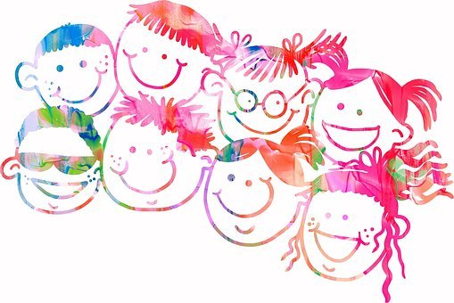
Podziękowania dzieci

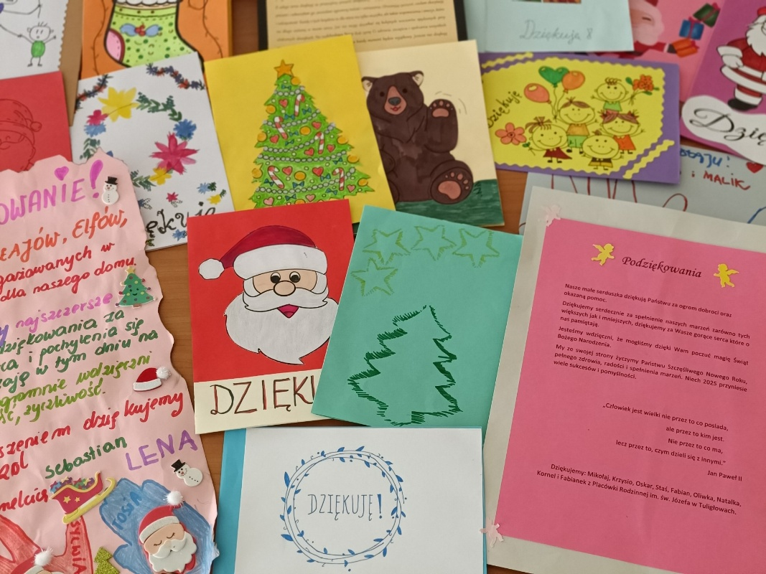
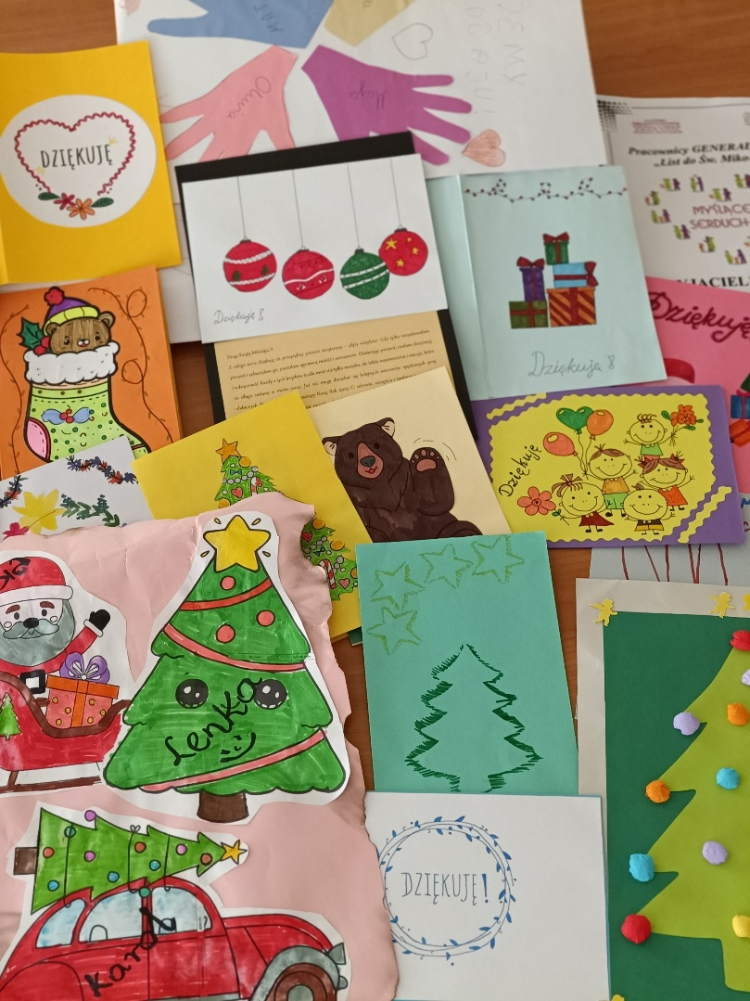
Do zobaczenia Święty Mikołaju
za rok ☺
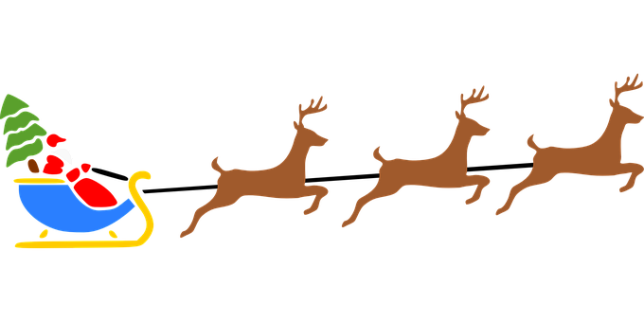
__________________________________________________________________________________________
oprac. Beata Anna Ożóg
psycholog Przedstawicielstwo
Ośrodka Adopcyjnego
w Chełmie

